24. März 2017
Ansprechpartner Fach-/Lokalpresse
Dr. Hans-Georg Kreul
Standortkommunikation
Goldschmidtstr. 100, 45127 Essen
Telefon +49 201 173 2415
Telefax +49 201 173 1838
hans.kreul@evonik.com
Evonik Industries AG
Rellinghauser Straße 1-11
45128 Essen
Telefon +49 201 177-01
Telefax +49 201 177-3475
www.evonik.de

Aufsichtsrat
Dr. Werner Müller, Vorsitzender
Vorstand
Dr. Klaus Engel, Vorsitzender
Dr. Wolfgang Colberg,
Dr. Thomas Haeberle, Thomas Wessel,
Patrik Wohlhauser, Dr. Dahai Yu

Sitz der Gesellschaft ist Essen
Registergericht
Amtsgericht Essen
Handelsregister B 19474
UST-IdNr. DE 811160003

Schulkooperation unterzeichnet:
Evonik und Frida-Levy-Gesamtschule beschließen Partnerschaft

Der Evonik-Standort Goldschmidtstraße und die Frida-Levy-Gesamtschule in Essen sind eine Partnerschaft eingegangen, um die Ausbildung und Qualifizierung junger Menschen zu verbessern und sie für den Start in den Beruf vorzubereiten. Die schon seit einigen Jahren bestehende gute Zusammenarbeit wurde nun auch durch eine Kooperationsvereinbarung besiegelt.

Die Schulkooperation hat zum Ziel, dass die Schülerinnen und Schüler die Arbeits- und Wirtschaftswelt praxisnah kennen lernen. Evonik wird den Weg der jungen Leute bis hin zur Ausbildungsreife und Berufsorientierung fördern und unterstützen, damit sie sich ein konkretes Bild über Arbeitsplatzbedingungen und Anforderungen im Beruf machen können.

„Für ein Unternehmen wie Evonik ist qualifizierter und motivierter Nachwuchs immer von entscheidender Bedeutung. Denn einerseits geht es darum, jungen Menschen eine Perspektive für ihre berufliche Zukunft zu geben, andererseits ist gerade dies auch ein wesentlicher Eckpfeiler für die Zukunftssicherung unseres Unternehmens“, sagte Volker Kemper, Ausbildungsleiter bei Evonik.

Für die Frida-Levy-Gesamtschule ist dies die erste Kooperation mit einem großen Unternehmen der Wirtschaft, für den Evonik-Standort ist es bereits die vierte Kooperation mit Essener Schulen. Auch an anderen Standorten von Evonik gibt es derartige Schulkooperationen.

Evonik investiert jährlich etwa 65 Mio. Euro in die Ausbildung. Der Standort Essen Goldschmidtstraße bietet seit vielen Jahren Ausbildungsstellen in kaufmännischen und naturwissenschaftlich-technischen Bereichen an. Derzeit liegt die Zahl der Auszubildenden bei insgesamt 110, das entspricht einer Ausbildungsquote von knapp 9 Prozent und liegt deutlich über dem Branchendurchschnitt von etwa 6 Prozent.

Informationen zum Konzern
Evonik, der kreative Industriekonzern aus Deutschland, ist eines der weltweit führenden Unternehmen der Spezialchemie. Profitables Wachstum und eine nachhaltige Steigerung des Unternehmenswertes stehen im Mittelpunkt der Unternehmensstrategie. Evonik ist mit rund 35.000 Mitarbeitern in mehr als 100 Ländern der Welt aktiv und profitiert besonders von seiner Innovationskraft und seinen integrierten Technologieplattformen. Im Geschäftsjahr 2016 erwirtschaftete das Unternehmen bei einem Umsatz von 12,7 Mrd. Euro einen Gewinn (bereinigtes EBITDA) von 2,165 Mrd. Euro.

Rechtlicher Hinweis
Soweit wir in dieser Pressemitteilung Prognosen oder Erwartungen äußern oder unsere Aussagen die Zukunft betreffen, können diese Prognosen oder Erwartungen der Aussagen mit bekannten oder unbekannten Risiken und Ungewissheit verbunden sein. Die tatsächlichen Ergebnisse oder Entwicklungen können je nach Veränderung der Rahmenbedingungen abweichen. Weder Evonik Industries AG noch mit ihr verbundene Unternehmen übernehmen eine Verpflichtung, in dieser Mitteilung enthaltene Prognosen, Erwartungen oder Aussagen zu aktualisieren.

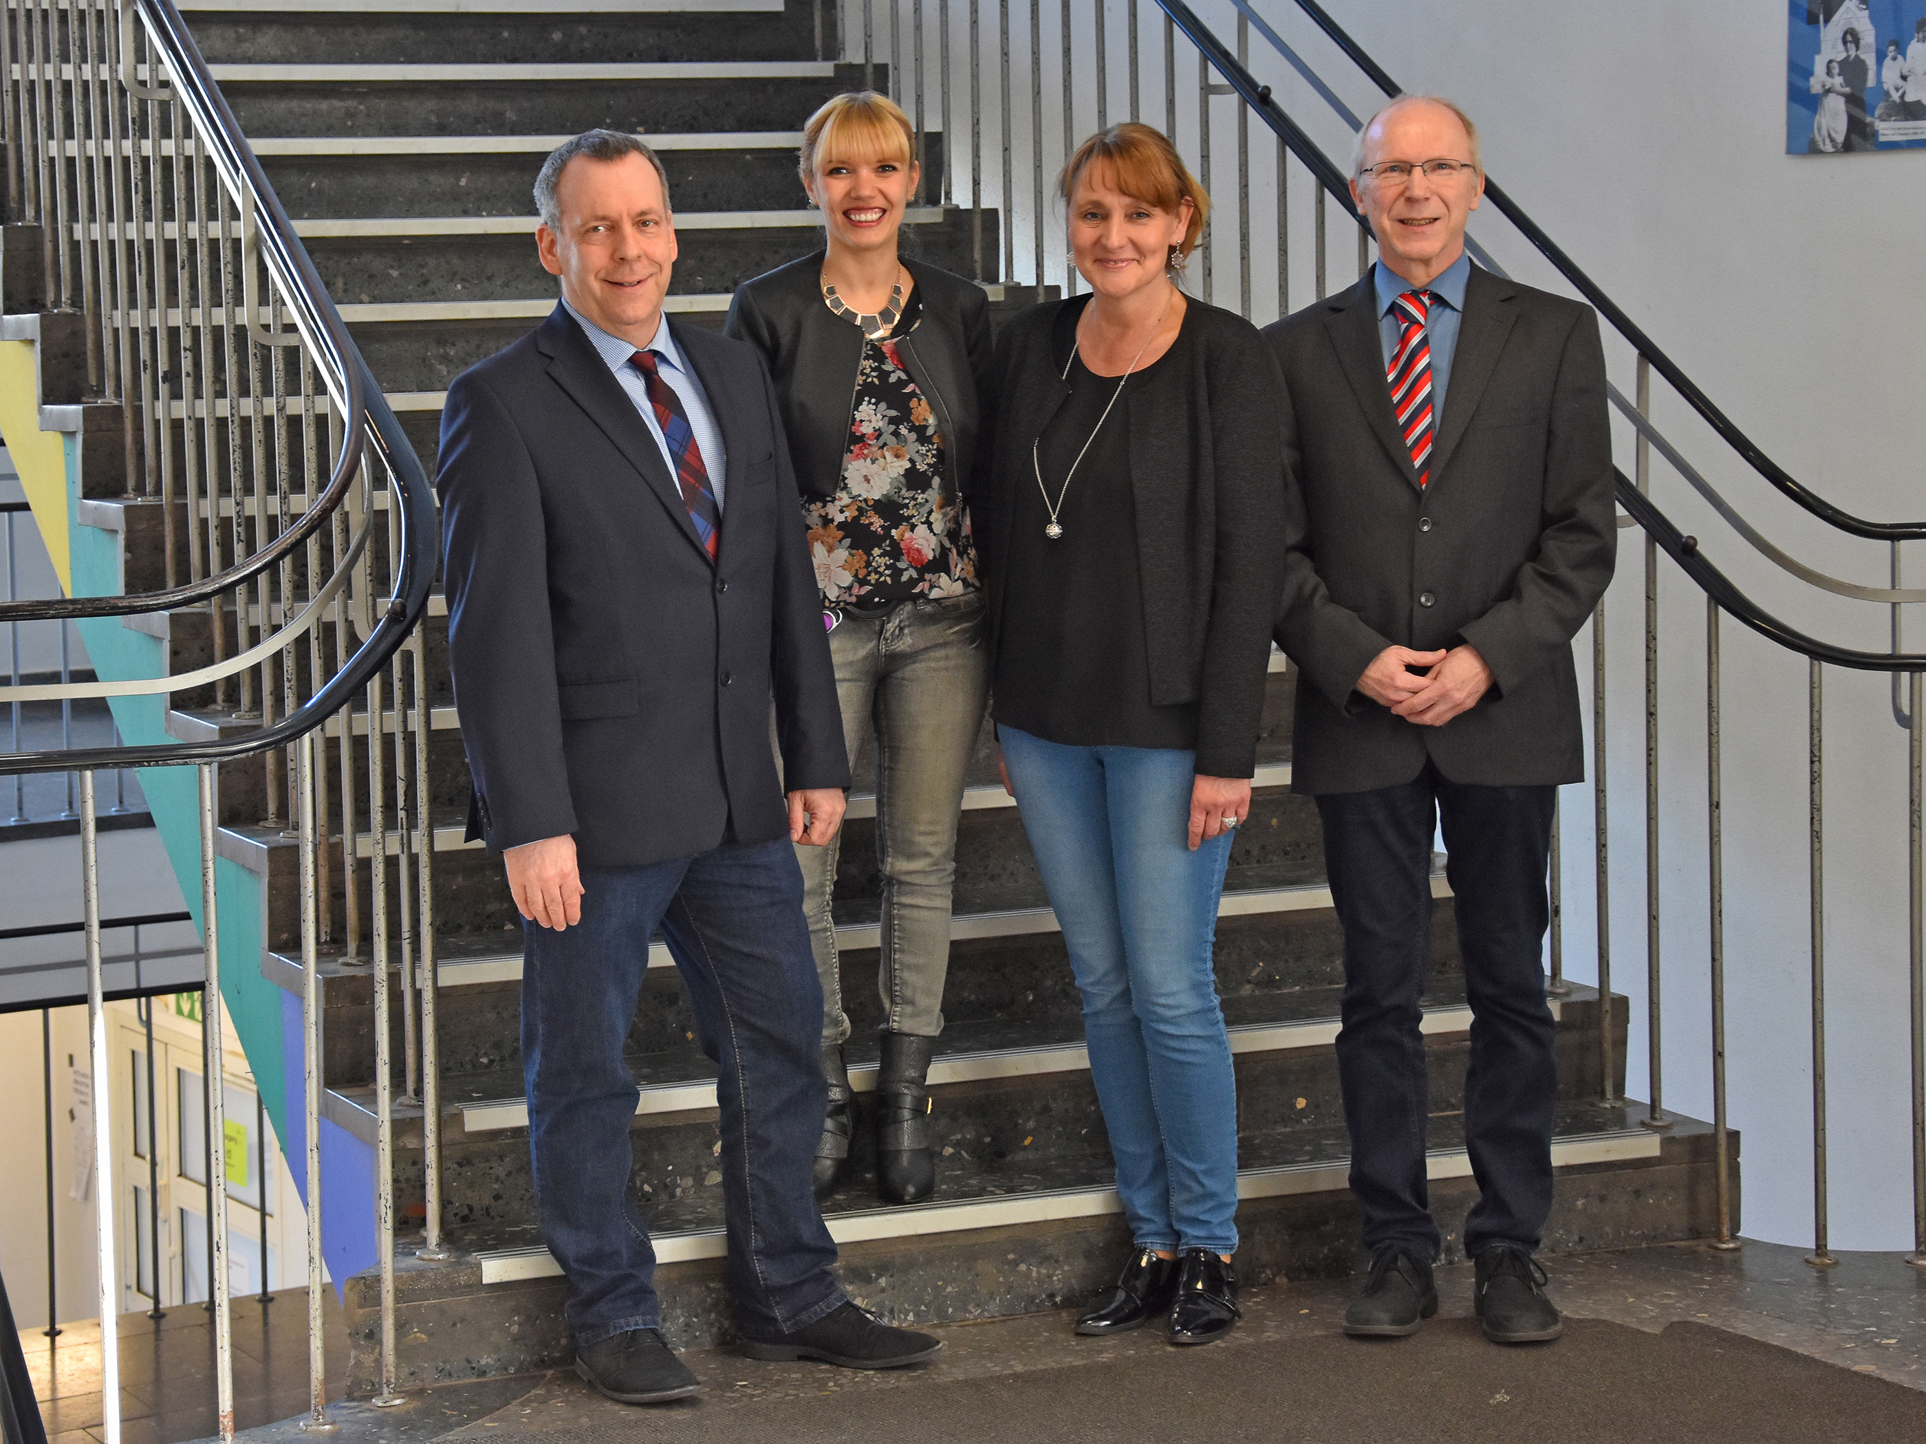

Auf eine zukünftig gute Zusammenarbeit freuen sich Volker Kemper, Ausbildungsleiter und Danielle Kruse, Teamleiterin Ausbildung bei Evonik; Kerstin Schühring, Beratungslehrerin und Berthold Kuhl, Schulleiter der Frida-Levy-Gesamtschule. (v.l.n.r; Foto: Evonik-Kr)

